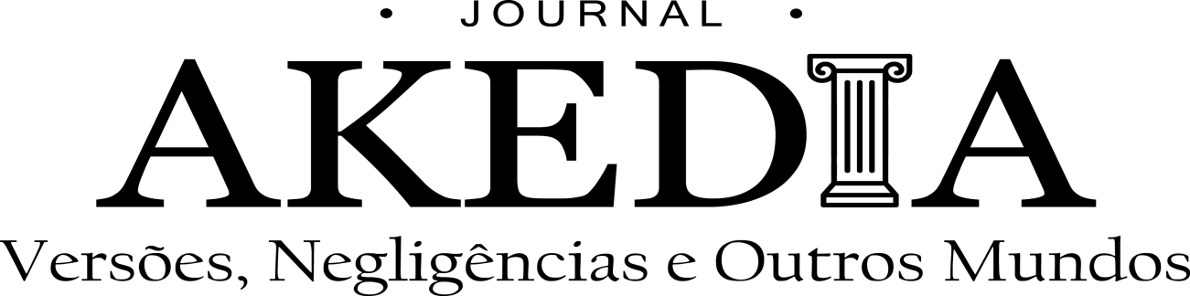

DECLARAÇÃO DE COLABORAÇÃO

Prezada Colaboradora,
Susanna Busato

Declaramos, para fins curriculares, que o colaborador acima nominado é membro permanente do Conselho Editorial & do Corpo de Pareceristas do periódico “Revista AKEDIA – Versões, Negligências e Outros Mundos”, p-ISSN 2447-7656, e-ISSN 2674-2561 PREFIXO DOI 10.33726 (verificação de validade do que se atesta pelo link http://mpmarcelopessoa.wixsite.com/akediaonline, na aba “Conselho Editorial”), no quinquênio entre janeiro de 2025 a dezembro do ano de 2030.
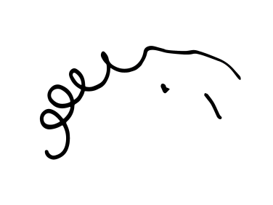

_______________________________
Prof. Dr. Marcelo Pessoa
Editor-Chefe
LATTES: http://lattes.cnpq.br/1863556911259481

